Unreal Insights
Timing Profiler

CPU Usage Track
用户手册

版本：1.0
适用引擎：Unreal Engine 5 Early Access
文档日期：2026 年 4 月

目 录
1 功能概述
1.1 什么是 CPU Usage Track
1.2 双轨 Series 设计
1.3 数据来源
2 前置条件
2.1 启用 Context Switch 数据采集
2.2 运行权限要求
3 界面布局
3.1 面板位置
3.2 界面元素说明
4 基本操作
4.1 显示和隐藏 CPU Usage Track
4.2 水平缩放与滚动
4.3 查看帧详情（Tooltip）
4.4 选中帧并同步 Timing View
5 Series 管理
5.1 显示/隐藏单条 Series
5.2 Series 配色说明
5.3 分层选中机制
6 阈值线与告警
6.1 默认阈值线
6.2 自定义阈值
6.3 超阈值视觉提示
7 CPU 使用率计算原理
7.1 计算公式
7.2 Process 与 Total 的区别
7.3 时间区间重叠处理
8 常见问题与排查
9 术语表

1 功能概述

1.1 什么是 CPU Usage Track
CPU Usage Track 是 Unreal Insights Timing Profiler 中新增的一个柱状图面板，用于以每帧为单位展示 CPU 使用率数据。它能够帮助性能分析工程师直观地了解游戏运行过程中 CPU 资源的占用情况，快速定位 CPU 瓶颈帧。
该面板与现有的 Frames Track（帧时长面板）并列显示，提供了一个全新的性能分析维度：从 CPU 占用率的角度审视每一帧的性能表现。

1.2 双轨 Series 设计
CPU Usage Track 同时展示两条数据 Series（数据序列），以便用户对比分析：

Series 名称 | 含义 | 配色
Process CPU Usage | 仅统计属于目标游戏进程的线程在各 CPU 核心上的运行时间占比 | ■ 青色系
Total CPU Usage | 统计所有线程（包括非游戏进程线程）在各 CPU 核心上的运行时间占比 | ■ 红色系

这两条 Series 的关系类似于 Frames Track 中的 Game Frame 和 Rendering Frame：在同一个面板中并列绘制，使用不同颜色区分，用户可以通过右键菜单分别控制每条 Series 的显示与隐藏。
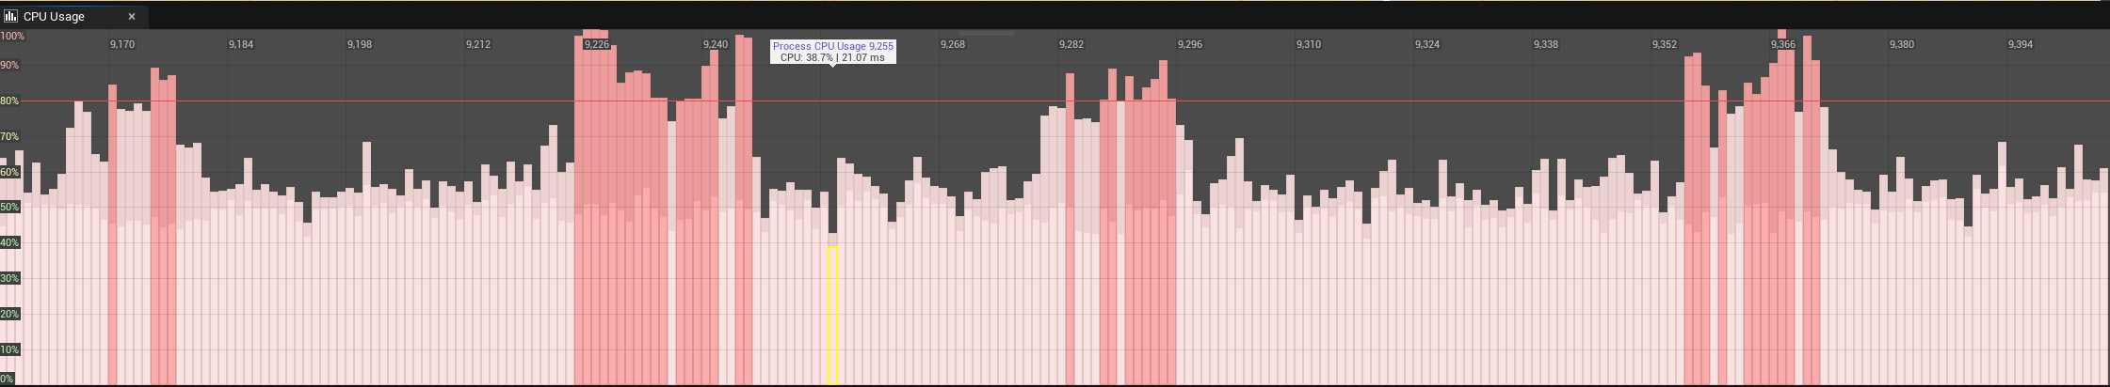

1.3 数据来源
CPU Usage Track 的数据来源于 Unreal Engine 的 Context Switch（上下文切换）Trace 通道：
- 帧时间区间：通过 IFrameProvider 获取每帧的起止时间
- CPU 核心运行事件：通过 IContextSwitchesProvider 遍历各核心上的线程调度事件
- CPU 核心数量：通过 IContextSwitchesProvider 获取可用核心列表
- 线程归属判断：通过 GetThreadId 判断某线程是否属于目标游戏进程

2 前置条件

2.1 启用 Context Switch 数据采集
CPU Usage Track 依赖 Context Switch Trace 数据。要使用此功能，必须在 Trace 采集时启用 ContextSwitch 通道。
如果未启用 Context Switch 数据采集，CPU Usage Track 面板将显示提示文字：
"No Context Switch data available"

2.2 运行权限要求
Context Switch 数据的采集通常需要管理员/root 权限，因为操作系统级别的上下文切换事件需要特权访问。请确保：
- Windows 平台：以管理员身份运行 Unreal Editor 或目标应用程序
- Linux 平台：使用 root 权限或配置 perf_event_paranoid 参数
- 确保 Trace 文件中包含 ContextSwitch 通道的数据

3 界面布局

3.1 面板位置
CPU Usage Track 面板位于 Timing Profiler 窗口的左侧面板区域，具体位置为：
- Frames Track（帧时长面板）的下方
- Timing View（时序视图）的上方
该面板作为一个独立的 Tab 页签集成到窗口中，用户可以自由拖拽调整布局位置。默认占据左侧面板约 10% 的高度。
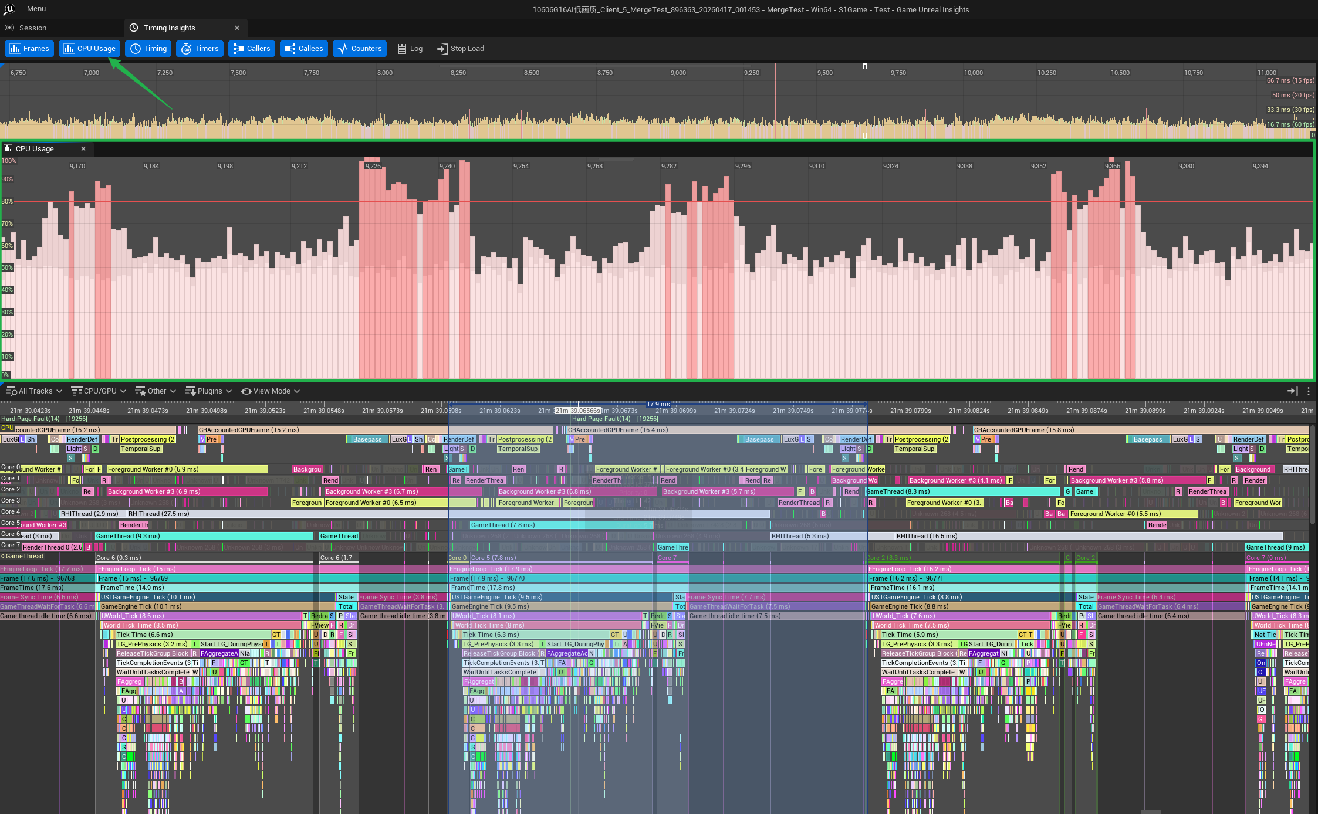

3.2 界面元素说明

界面元素 | 说明
柱状图区域 | 以每帧为单位绘制的 CPU 使用率柱状条，两条 Series 叠加显示
Y 轴标签 | 垂直轴显示 0% 到 100% 的百分比刻度
X 轴 | 水平轴为帧索引，与 Frames Track 对齐
阈值线 | 默认 80% 位置的红色水平虚线，标识 CPU 使用率警戒值
高亮区间 | 半透明矩形，标识当前 Timing View 的可视时间范围
悬停高亮框 | 鼠标悬停时在对应帧的柱状条上显示的高亮边框
Tooltip | 悬停时弹出的信息框，显示 Series 名称、帧号、CPU 使用率和帧时长
水平滚动条 | 面板底部的滚动条，用于浏览超出可视区域的帧数据

4 基本操作

4.1 显示和隐藏 CPU Usage Track

方式一：工具栏按钮
在 Timing Profiler 窗口的工具栏中，找到 "CPU Usage" 按钮（位于 Frames Track 按钮之后），点击即可切换面板的显示/隐藏状态。
- 按钮呈选中（Checked）状态：面板可见
- 按钮呈未选中（Unchecked）状态：面板隐藏
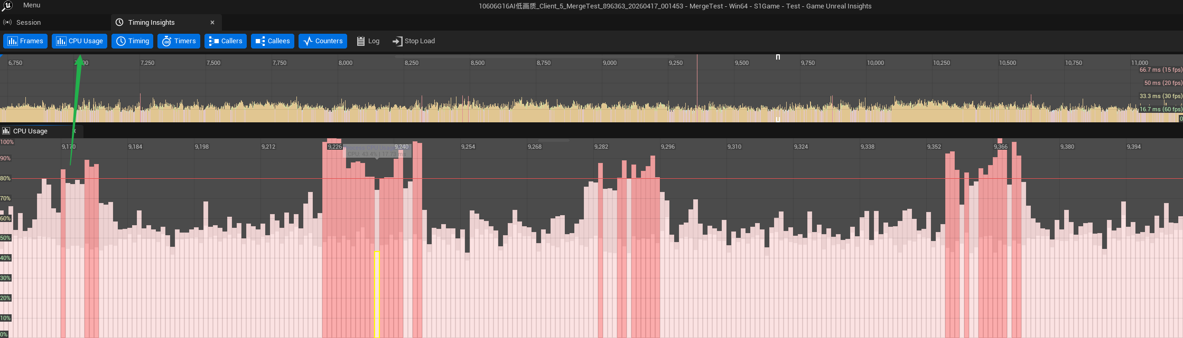

方式二：Tab 页签
CPU Usage Track 作为独立 Tab 页签（Tab ID: "CpuUsage"）集成在窗口中。用户可以：
- 关闭 Tab 页签来隐藏面板
- 通过工具栏按钮重新打开面板
注意：当没有活跃的分析会话时，工具栏中的 "CPU Usage" 按钮将处于禁用状态。
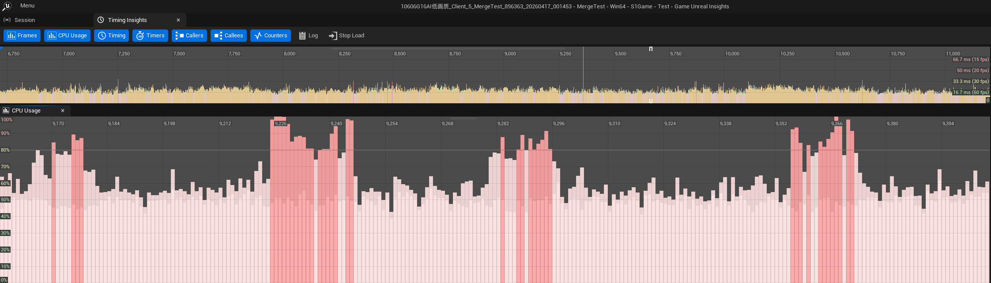

4.2 水平缩放与滚动
CPU Usage Track 支持与 Frames Track 一致的缩放和滚动行为：
- 鼠标滚轮：水平缩放，放大或缩小帧的显示密度
- 水平滚动条：拖动底部滚动条浏览所有帧
- 自动缩放（AutoZoom）：启用后自动调整视口以显示最新帧

4.3 查看帧详情（Tooltip）
将鼠标悬停在某个帧的柱状条上，系统将显示 Tooltip 信息框，包含以下内容：
Tooltip 字段 | 说明
Series 名称 | 当前悬停的 Series 类型（Process CPU Usage 或 Total CPU Usage）
帧号 | 当前帧的索引编号
CPU 使用率 | 该帧对应 Series 的 CPU 使用率百分比
帧时长 | 该帧的持续时间

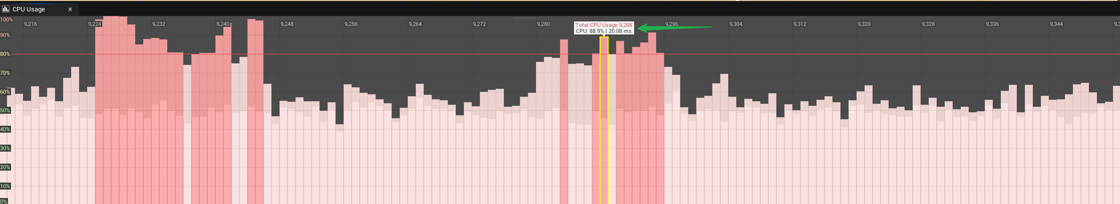

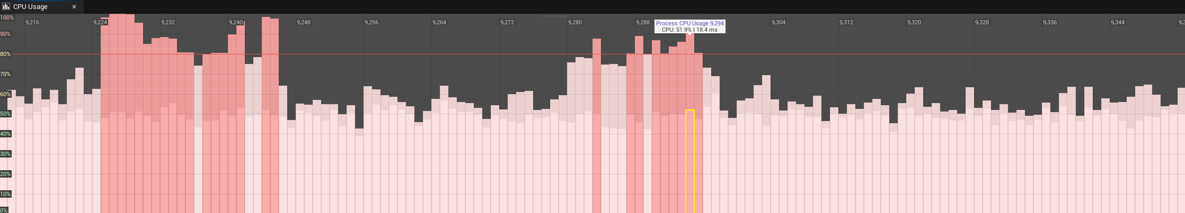

4.4 选中帧并同步 Timing View
在 CPU Usage Track 上点击某帧的柱状条，系统将：
- 选中该帧，在柱状条上显示高亮边框
- 同步 Timing View 的时间范围到该帧的时间区间，方便进一步分析该帧的详细时序数据

5 Series 管理

5.1 显示/隐藏单条 Series
用户可以通过右键菜单分别控制两条 Series 的可见性：
- 在 CPU Usage Track 面板上右键点击，打开上下文菜单
- 菜单中包含两个独立的复选项：
- Show Process CPU Usage（默认勾选）
- Show Total CPU Usage（默认勾选）
- 取消勾选即可隐藏对应的 Series，勾选则重新显示
提示：即使两条 Series 都被隐藏，面板仍会显示背景和坐标轴，不会完全消失。
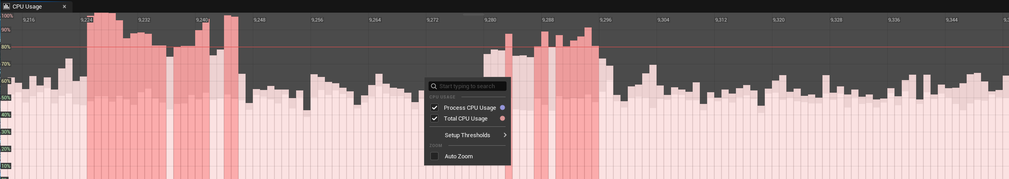

5.2 Series 配色说明

Series | 正常配色 | 超阈值配色
Process CPU Usage | ■ 青色系（类似 Game Frame） | 加深/警告色
Total CPU Usage | ■ 红色系（类似 Rendering Frame） | 加深/警告色

5.3 分层选中机制
由于两条 Series 的柱状条在同一帧位置叠加绘制（Total 通常高于或等于 Process），系统采用分层命中检测算法来确定鼠标悬停时选中的 Series：
- 鼠标落在 Process 柱状条区域内 -> 选中 Process CPU Usage
- 鼠标落在 Process 上方但仍在 Total 区域内 -> 选中 Total CPU Usage
- 鼠标在所有柱状条上方 -> 选中最高的柱状条（通常为 Total）
这种机制确保用户可以精确地选中想要查看的 Series，即使两条 Series 存在重叠区域。

6 阈值线与告警

6.1 默认阈值线
CPU Usage Track 默认显示一条 80% 的上阈值水平线，以红色虚线形式绘制在面板中。该阈值线帮助用户快速识别 CPU 使用率过高的帧。

6.2 自定义阈值
用户可以通过右键菜单调整阈值百分比：
- 在 CPU Usage Track 面板上右键点击
- 在上下文菜单中找到 "Thresholds" 子菜单
- 选择或输入新的阈值百分比
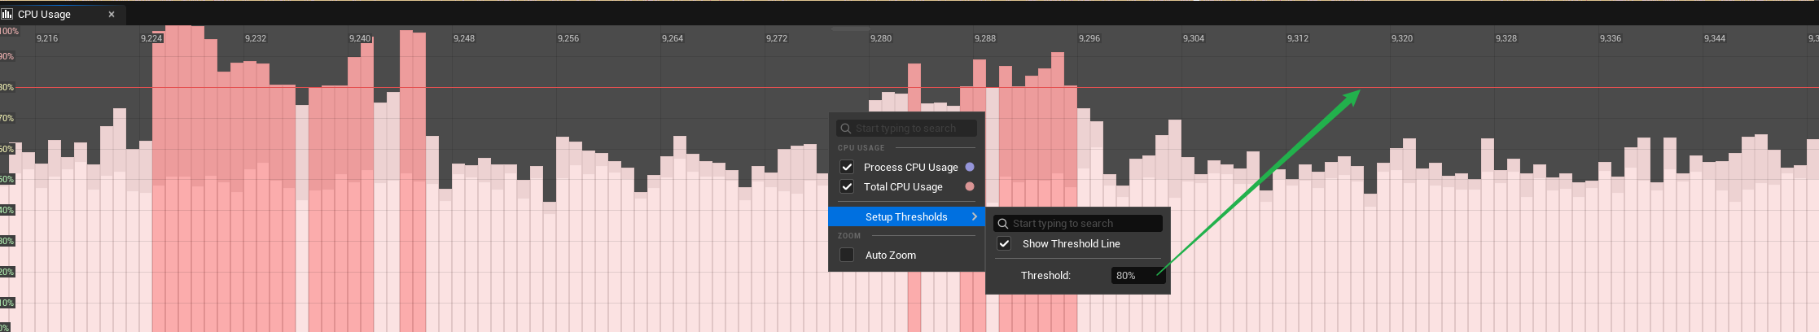

6.3 超阈值视觉提示
当某帧的 CPU 使用率超过设定的阈值时，该帧的柱状条颜色将自动加深或变为警告色，使其在视觉上更加醒目，便于快速定位性能问题帧。

7 CPU 使用率计算原理

7.1 计算公式
每帧的 CPU 使用率按照以下公式计算：

CPU Usage = TotalRunTime / (FrameDuration x CoreCount) x 100%

其中：
- TotalRunTime：帧时间区间内，线程在所有 CPU 核心上的累计运行时间
- FrameDuration：该帧的持续时间（EndTime - StartTime）
- CoreCount：可用的 CPU 核心总数
计算结果被限制在 0% 到 100% 之间。当 CPU 核心数为 0 或帧时长为 0 时，CPU 使用率设为 0%。

7.2 Process 与 Total 的区别

 | Process CPU Usage | Total CPU Usage
统计范围 | 仅统计属于目标游戏进程的线程 | 统计所有线程（含非目标进程）
判断依据 | GetThreadId 转换成功的线程 | 所有 CpuCoreEvent 中的线程
典型用途 | 分析游戏进程自身的 CPU 消耗 | 分析整机 CPU 负载情况
数值关系 | 始终小于等于 Total CPU Usage | 始终大于等于 Process CPU Usage

系统在一次遍历中同时计算两条 Series 的数据，避免对同一帧的核心事件进行重复遍历，确保计算效率。

7.3 时间区间重叠处理
当某个 CPU 核心事件的时间区间与帧时间区间仅部分重叠时，系统只计算重叠部分的时长：

OverlapDuration = min(EventEnd, FrameEnd) - max(EventStart, FrameStart)

只有当 OverlapDuration 大于 0 时，才将该时长计入累计运行时间。这确保了跨帧边界的事件不会被重复计算或遗漏。

8 常见问题与排查

问题现象 | 可能原因 | 解决方案
面板显示 "No Context Switch data available" | Trace 采集时未启用 ContextSwitch 通道 | 重新采集 Trace 数据，确保启用 ContextSwitch 通道
CPU 使用率全部显示为 0% | ContextSwitch 数据尚未完全加载 | 等待数据加载完成，系统会自动刷新；或检查是否有权限问题
Process CPU Usage 始终为 0%，但 Total 正常 | 线程归属映射数据缺失 | 确保 Trace 数据中包含线程信息，检查 GetThreadId 映射是否正常
工具栏 "CPU Usage" 按钮为灰色 | 没有活跃的分析会话 | 先打开一个 Trace 文件或连接到实时分析会话
面板不在默认位置 | 用户之前拖拽调整了布局 | 通过菜单重置窗口布局到默认状态
数据加载后部分帧仍显示 0% | 增量加载过程中的缓存问题 | 系统会在检测到新数据时自动清空缓存并重新计算，请稍等片刻

9 术语表

术语 | 定义
Context Switch | 上下文切换，操作系统在不同线程之间切换 CPU 执行权的过程
CPU Core Event | CPU 核心事件，记录某个线程在某个 CPU 核心上运行的时间区间
Series | 数据序列，指一组按帧排列的数据点集合，本功能包含 Process 和 Total 两条 Series
Process CPU Usage | 游戏进程 CPU 使用率，仅统计属于目标游戏进程的线程的 CPU 占用
Total CPU Usage | 全局 CPU 使用率，统计所有线程（含非目标进程）的 CPU 占用
Timing Profiler | Unreal Insights 中的时序性能分析器，用于分析每帧的时间消耗
Timing View | 时序视图，Timing Profiler 中显示详细线程时序数据的主视图
Frames Track | 帧时长面板，以柱状图形式展示每帧的耗时
IFrameProvider | 帧数据提供接口，用于获取每帧的起止时间等信息
IContextSwitchesProvider | 上下文切换数据提供接口，用于获取 CPU 核心事件、核心列表和线程归属信息
Threshold | 阈值，用于标识 CPU 使用率的警戒线，默认为 80%
Sample | 采样点，一个或多个帧聚合后的数据单元，用于在有限像素宽度内展示大量帧数据

